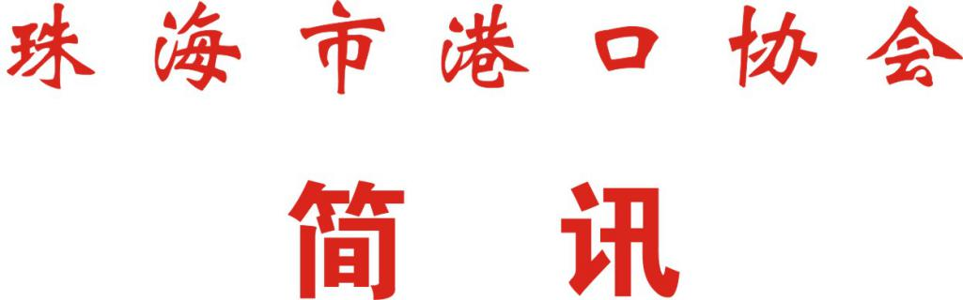

第44期
珠海市港口协会秘书处 2020年9月30日

珠海市港口协会党支部开展爱国主义专题系列活动

为庆祝中华人民共和国成立71周年，大力弘扬爱国主义精神，强化“不忘初心、牢记使命”主题教育，珠海市港口协会组织党员同志开展爱国主义专题系列活动。
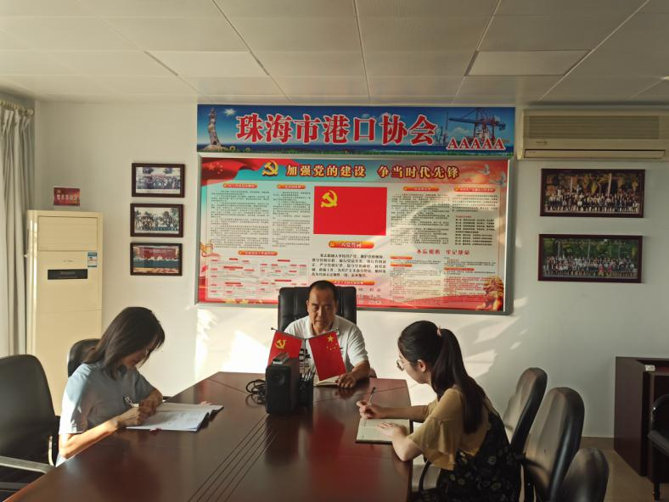
- 党支部书记讲党课——弘扬爱国主义精神践行爱国奋斗精神。蔡德林书记就新时代协会党员和工作人员如何做爱岗敬业担当的社会组织工作者，在支部内深入开展爱岗爱国主题教育。蔡书记指出，爱国主义精神是中华民族生生不息的重要精神基因，爱国主义在任何情况下都不能弱化，更不能丢掉。作为社会组织的工作者在新时代的历史方位中，如何更好地弘扬爱国主义，主要是要不断开展爱国主义教育，更好地把爱岗、爱党、爱国、爱社会主义有机地结合起来，不断增强对中国特色社会主义的道路自信、理论自信、制度自信、文化自信，结合协会工作本身做好“四个服务”。
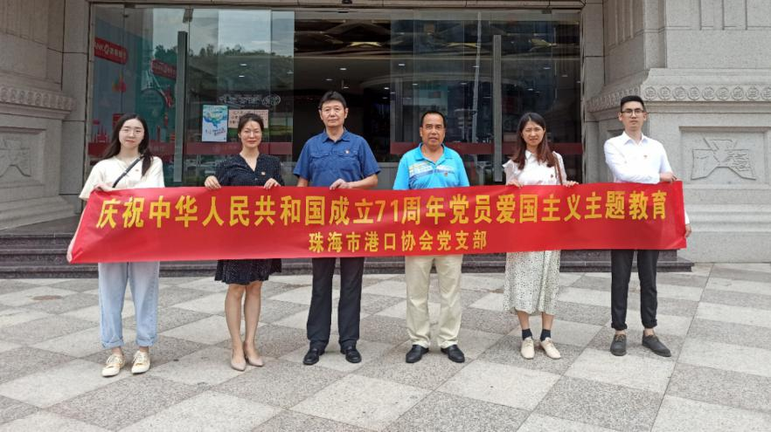
二、珠海市港口协会党支部组织党员同志开展爱国主义专题观影活动，观看电影《夺冠》，重温和学习中国女排精神。女排精神是中国女排的历史遗产，基本内涵为：无私奉献精神、团结协作精神、艰苦创业精神、自强不息精神。女排精神很好地诠释了“为国争光、无私奉献、科学求实、遵纪遵法、团结友好、坚强拼搏”的中华体育精神。女排精神之所以备受推崇，最重要的是那种足以流芳百世 不畏强敌、奋力拼搏的精神，远远比“五连冠”本身更能鼓舞国人。各位党员在深受震撼、感动和鼓舞后擦干眼泪，整好姿态，决心在未来的工作中更加努力，为共同发展新时代中国特色社会主义伟大事业添砖加瓦。

